Tartu vanalinna festival

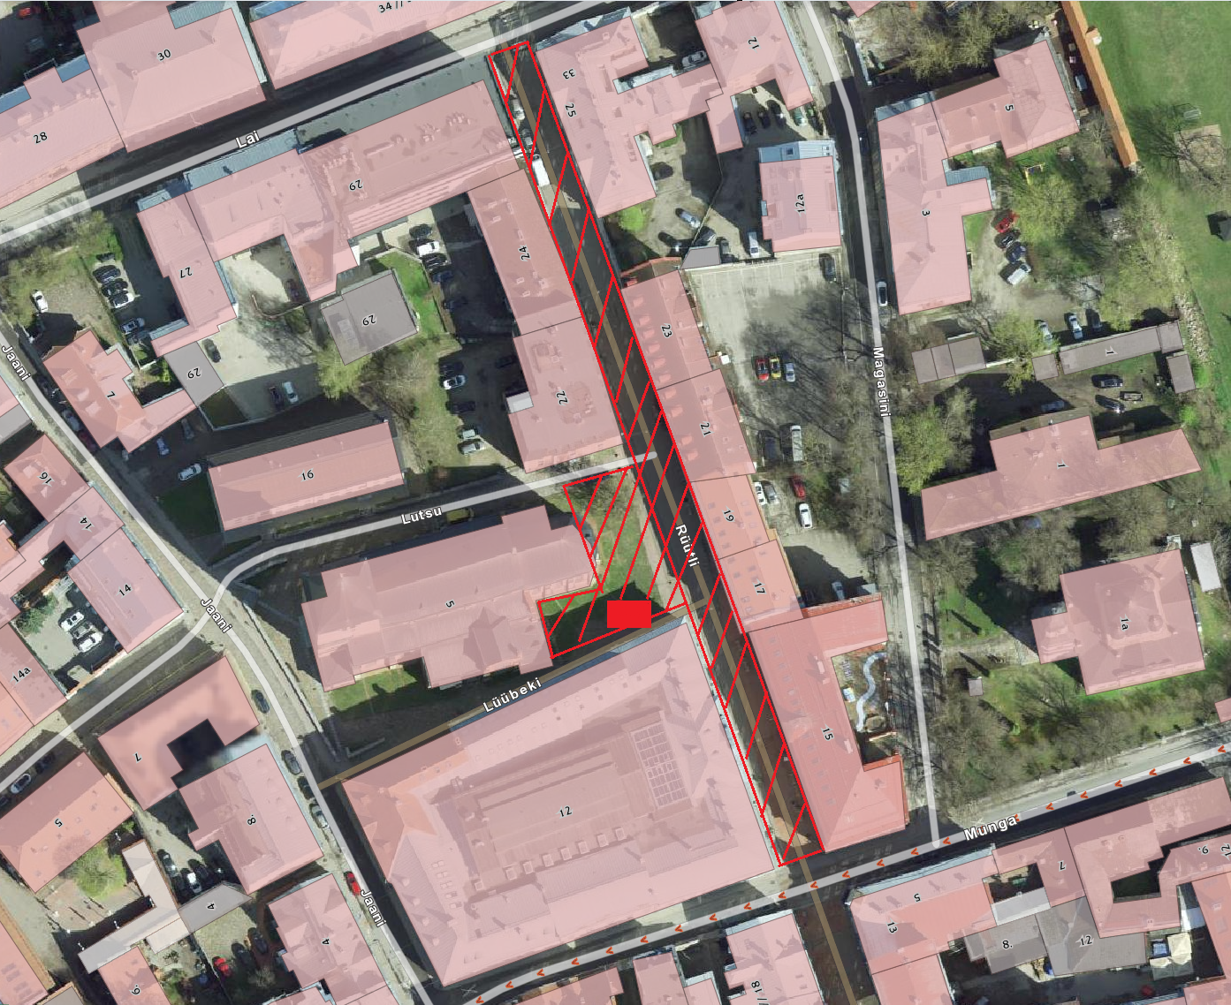

Punane kast tähistab pildil lava asukohta.
Punase viirutusega alale paigutaksime erinevat inventari nii ajaveetmiseks kui ka lastele mängimiseks. Näiteks:
2x2 m mõõduga istumiskastid
0,5x1 m mõõduga istumiskuubikud
suured päikesevarjud
metallist toolid
lamamistoolid
karussellid jne

